МИНИСТЕРСТВО ЦИФРОВОГО РАЗВИТИЯ, СВЯЗИ И МАССОВЫХ КОММУНИКАЦИЙ РОССИЙСКОЙ ФЕДЕРАЦИИ
Ордена трудового Красного Знамени федеральное государственное бюджетное
образовательное учреждение высшего образования
«Московский технический университет связи и информатики»

Кафедра Математическая кибернетика и информационные технологии

Отчет по лабораторной работе № 1

Выполнил: студент группы БПИ2401
Трухина Анастасия Александровна
Проверил: Харрасов Камиль Раисович

Москва,
2025
Оглавление
Цель работы: 3
Задание: 3
Код полученной программы: 4
Ответы на контрольные вопросы: 10
Заключение 13

Цель работы:
Изучение принципов работы инструмента автоматизации сборки Apache Maven. Освоение управления зависимостями проекта, конфигурацией сборки через файл pom.xml, использование плагинов для компиляции, анализа кода и запуска приложений, а также понимание жизненного цикла сборки проекта.

Задание:
- Создать базовый Maven-проект в среде разработки и изучить его структуру.
- Настроить файл pom.xml: указать координаты проекта (GAV), свойства компиляции и плагины.
- Добавить и настроить плагин exec-maven-plugin для запуска основного класса приложения.
- Внедрить зависимости для логирования (Log4j/SLF4J) и работы с JSON (Jackson), модифицировать код для их использования.
- Изучить транзитивные зависимости проекта.
- Подключить плагин статического анализа кода SpotBugs, выполнить проверку (mvn spotbugs:check) и устранить найденные проблемы.
- Освоить команды сборки и запуска проекта через консоль (mvn clean install exec:java) и через среду разработки.

Код полученной программы:
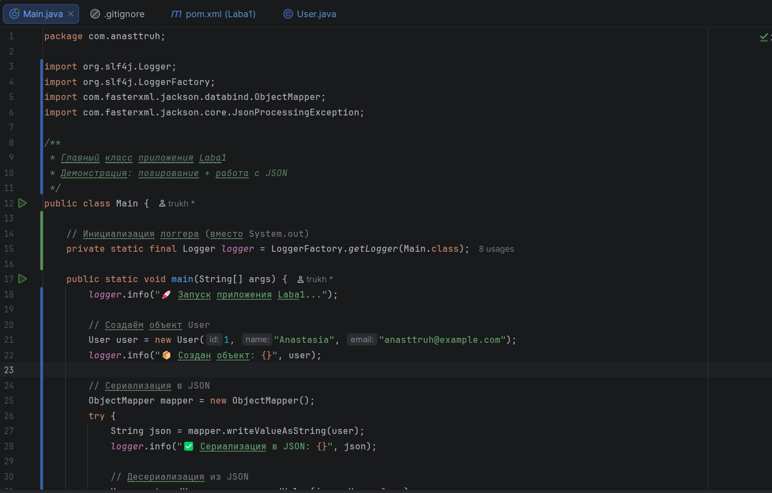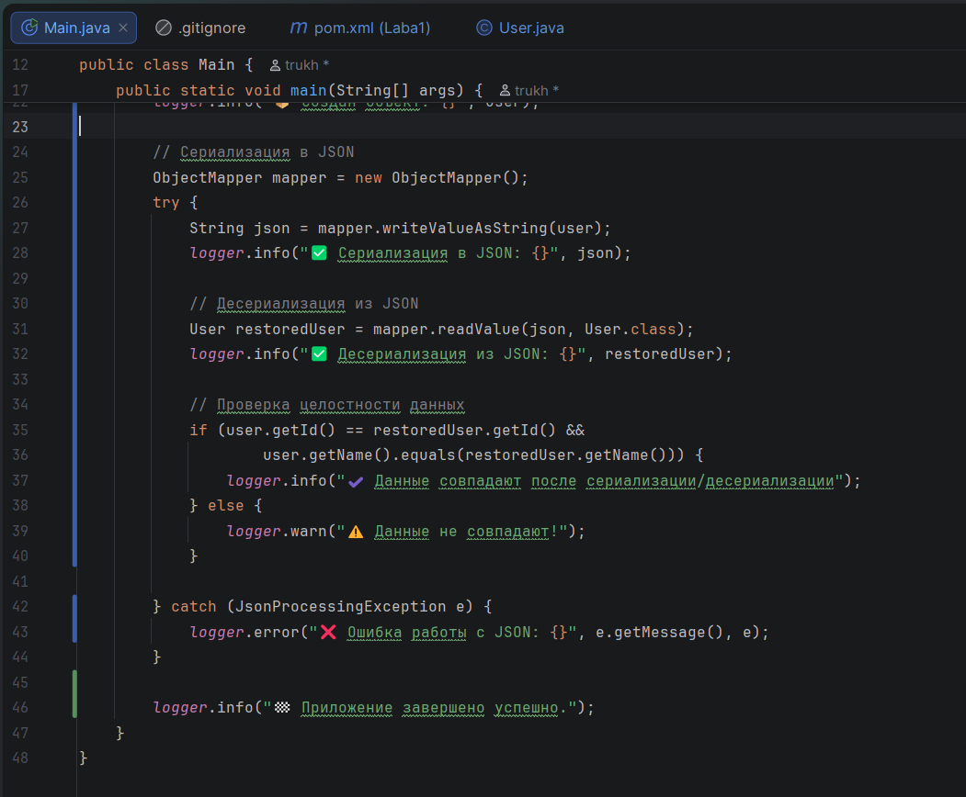
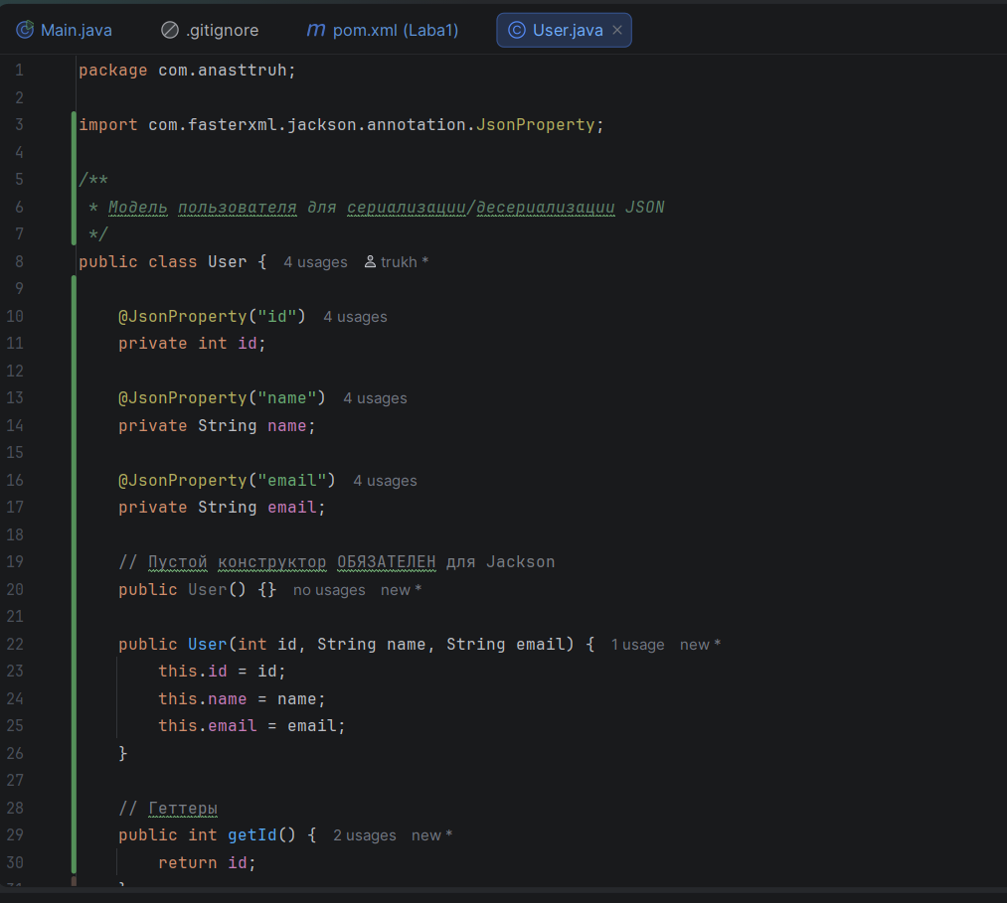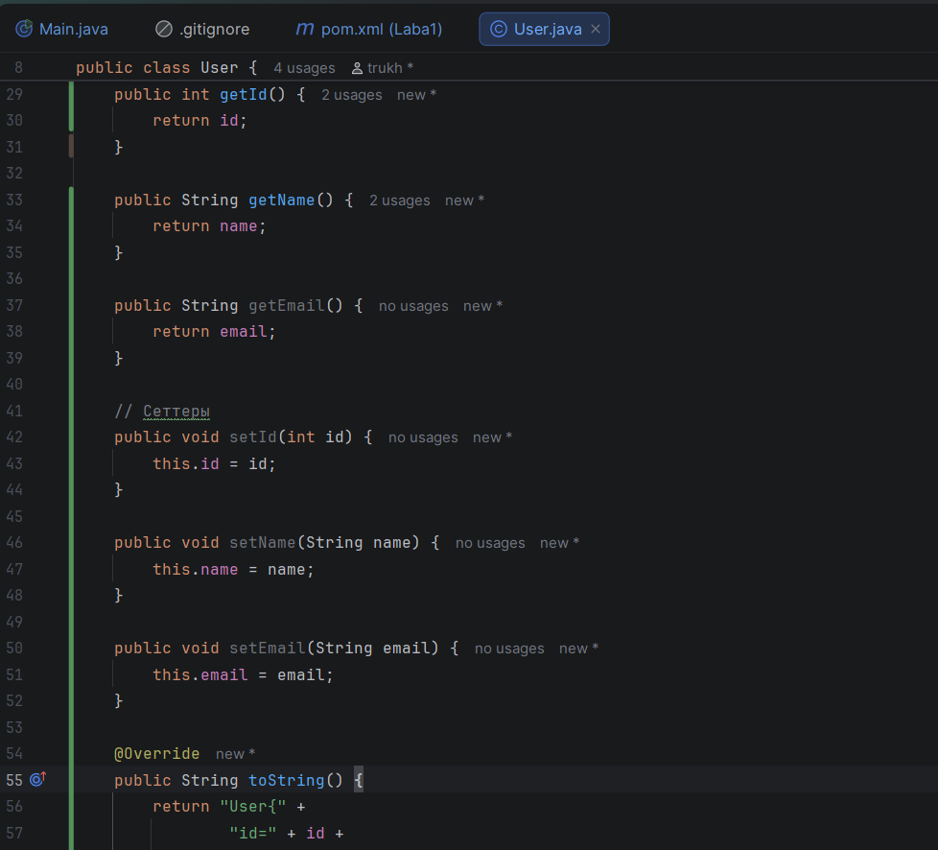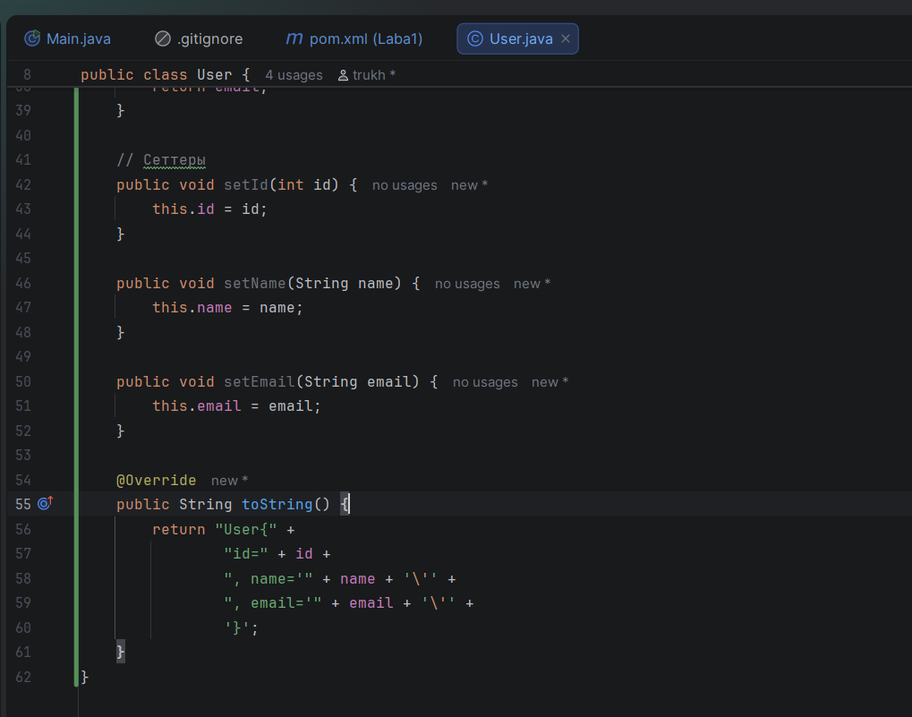
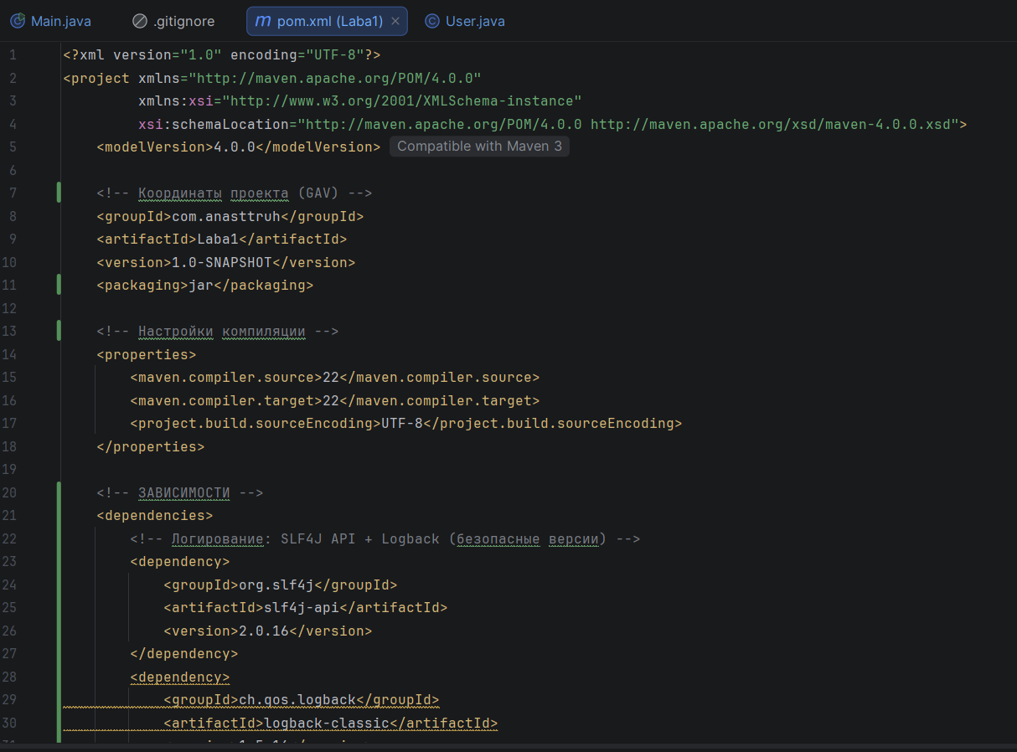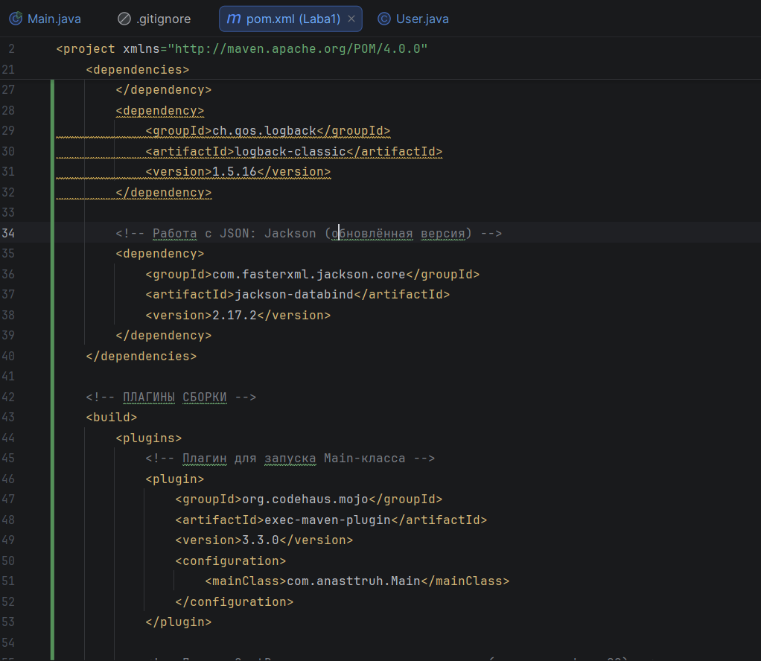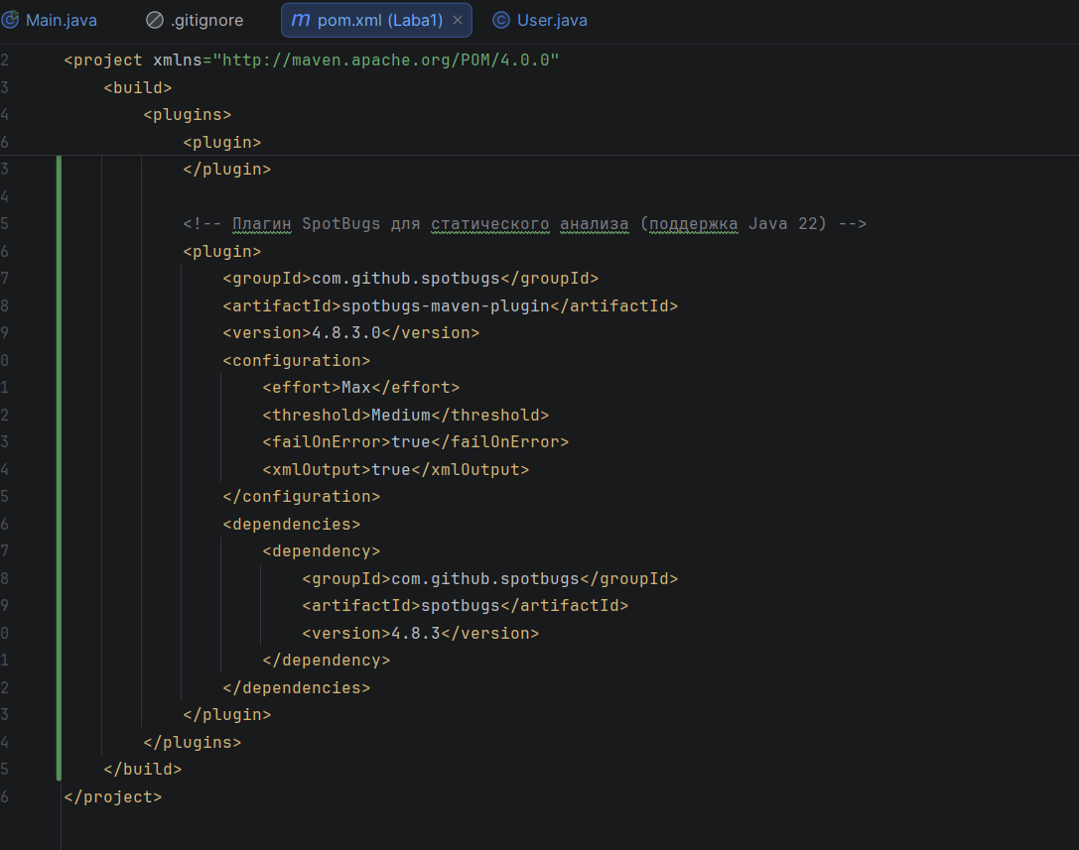

Ответы на контрольные вопросы:
- Что такое Apache Maven и для чего он используется? Apache Maven — это инструмент автоматизации сборки проектов на основе концепции POM (Project Object Model). Он используется для управления зависимостями, конфигурацией сборки и жизненным циклом проекта, упрощая поддержку и делая проекты переносимыми.
- Как установить Maven на различные операционные системы? В системах на базе Linux (например, Ubuntu) можно использовать пакетный менеджер: sudo apt install maven. На других ОС установка производится путем скачивания дистрибутива с официального сайта и настройки переменных окружения (PATH, JAVA_HOME).
- Какова структура проекта Maven? Базовая структура включает корневой файл pom.xml. Исходный код обычно располагается в src/main/java, ресурсы — в src/main/resources. Результаты компиляции сохраняются в директорию target.
- Что такое POM файл и какова его роль в проекте Maven? POM (Project Object Model) — это XML-файл pom.xml в корне проекта. Он содержит всю информацию о проекте, необходимую для сборки: зависимости, плагины, цели и профили. Maven проверяет этот файл перед началом работы.
- Какова структура файла POM? Основные элементы: корневой <project>, координаты (groupId, artifactId, version), <properties>, <dependencies> (зависимости), <build> (настройки сборки и плагины), <reporting> (отчеты).
- Что такое зависимости (dependencies) в Maven и как они определяются? Зависимости — это библиотеки, необходимые проекту. Они определяются в секции <dependencies> через теги <dependency>, где указываются координаты: groupId, artifactId, version (GAV).
- Что такое репозиторий Maven и какие виды репозиториев существуют? Репозиторий — это хранилище артефактов (jar-файлов). Существуют локальный репозиторий (на машине разработчика), центральный (public) и удаленные (корпоративные). В тексте упоминается локальный репозиторий, куда копируются файлы при фазе install.
- Как добавить зависимость в проект Maven? Необходимо добавить блок <dependency> с указанием groupId, artifactId и version внутрь секции <dependencies> в файле pom.xml.
- Что такое плагины в Maven и как они используются? Плагины — это расширения, выполняющие дополнительные действия при сборке (компиляция, проверка кода, упаковка). Они настраиваются в секции <build><plugins> или <reporting><plugins>.
- Как создать новый проект Maven с помощью команды Maven? В тексте описано создание через среду разработки («Создать новый проект» -> Build System «Maven»). Через консоль обычно используется команда mvn archetype:generate, хотя в данном материале акцент сделан на IDE.
- Что такое цели (goals) и фазы (phases) в Maven и в чем их отличие? Фазы — это этапы жизненного цикла сборки (например, clean, install, package). Цели — это конкретные задачи плагинов (например, exec:java). Команда может запускать фазы или конкретные цели плагинов.
- Как выполнить команду сборки проекта в Maven? Через консоль командой mvn [фаза] [цель], например: mvn clean install exec:java. Также можно настроить конфигурацию запуска в среде разработки.
- Что такое жизненный цикл сборки (build lifecycle) в Maven? Это последовательность фаз, через которые проходит проект при сборке (валидация, компиляция, тестирование, упаковка, установка). В тексте упоминаются фазы clean (очистка), install (сборка и установка в локальный репозиторий).
- Как настроить профили (profiles) в Maven для разных сред? Профили позволяют активировать разные конфигурации (зависимости, плагины) для разных сред (разработка, продакшн). В pom.xml это секция <profiles>, хотя в данном тексте она подробно не раскрывается.
- Как управлять версиями зависимостей в Maven? Версии указываются в теге <version> внутри зависимости. Также можно использовать свойства (<properties>) для централизованного управления версиями.
- Что такое "SNAPSHOT" версии в Maven и как они используются? Версия с суффиксом -SNAPSHOT (например, 1.0-SNAPSHOT) обозначает, что проект находится в разработке, и результирующий jar-файл может меняться при каждой сборке.
- Как использовать Maven для создания отчета о качестве кода? С помощью плагинов анализа кода, таких как maven-checkstyle-plugin, maven-pmd-plugin, findbugs-maven-plugin или SpotBugs, которые настраиваются в секции <reporting> или <build>.
- Какие команды Maven используются для очистки проекта, сборки, тестирования и установки? Очистка: mvn clean. Сборка и установка: mvn install (включает компиляцию и тесты). Запуск: mvn exec:java.
- Как интегрировать Maven с системой контроля версий, такой как Git? Файл pom.xml и исходный код добавляются в репозиторий Git. Директория target обычно исключается через .gitignore, так как она генерируется при сборке.
- Как добавить и настроить сторонний репозиторий в проекте Maven? Сторонние репозитории добавляются в pom.xml в секцию <repositories> (в тексте подробно не описано, но это стандартная практика).
- Какие скоупы зависимостей существуют в Maven и для чего они используются? Scope определяет видимость зависимости. Пример из текста: test (библиотека нужна только для тестов, например, junit). Другие стандартные: compile, provided, runtime.
- Чем отличается плагин от зависимости в Maven? Зависимость — это библиотека, используемая кодом приложения во время работы. Плагин — это инструмент, используемый Maven во время сборки для выполнения задач (компиляция, проверка).
- Как работает транзитивность зависимостей? Если проект зависит от библиотеки А, а библиотека А зависит от библиотеки Б, то проект автоматически получает библиотеку Б. В задании предлагается посмотреть появившиеся транзитивные зависимости при добавлении Jackson.
- Для чего нужен плагин surefire? Плагин maven-surefire-plugin используется для запуска модульных тестов в фазе тестирования жизненного цикла Maven (в тексте упоминается выполнение тестов в фазе install).
- Как исключить транзитивную зависимость? Внутри тега <dependency> используется секция <exclusions>, где указываются groupId и artifactId зависимости, которую нужно исключить.

Заключение
В ходе выполнения лабораторной работы был изучен инструмент Apache Maven, который стандартизирует процесс сборки и управления зависимостями Java-проектов. Была рассмотрена структура проекта и роль файла pom.xml (Project Object Model), в котором описываются координаты проекта, зависимости и настройки сборки. На практике были освоены навыки добавления внешних библиотек (логирование, JSON), настройки плагинов (compiler, exec, spotbugs) и управления жизненным циклом сборки. Использование Maven позволяет сделать проект более переносимым, упрощает подключение зависимостей и автоматизирует рутинные задачи, такие как компиляция, тестирование и анализ качества кода.
Ссылка на ГитХаб с файлами кода: NT-005-TN/ITiP-Lab-Works-Trukhina-4-Semestr

